**Activité 2 : Représentation graphique d’une fonction**

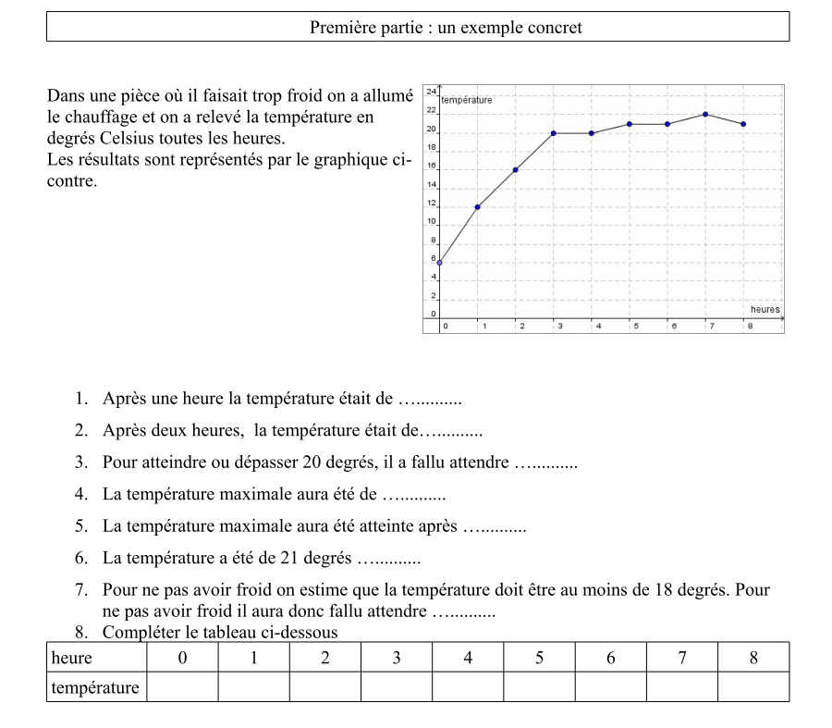

Première partie : un exemple concret

Deuxième partie : le tableau de valeur

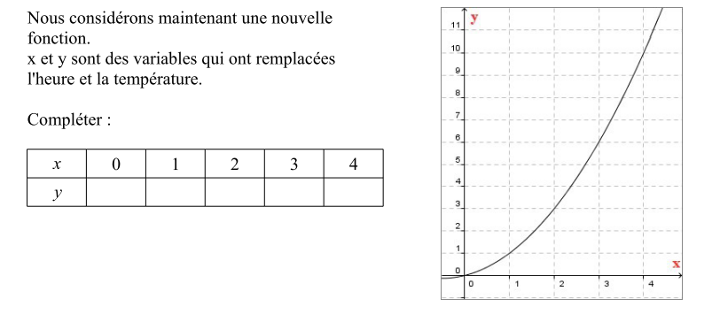

Troisième partie : notation y = f(x)

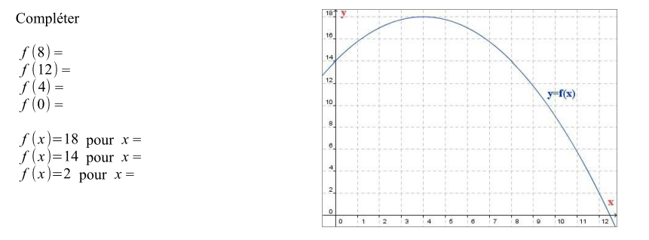

Quatrième partie : représentation graphique à partir d'un tableau de valeurs

